**Муниципальное автономное общеобразовательное учреждение  
«Беркутская средняя общеобразовательная школа»**627032, Тюменская область, Ялуторовский район, с. Беркут ул. Первомайская 29 тел. 91-1-70[Berkutskajaschkola@yandex.ru](mailto:Berkutskajaschkola@yandex.ru) ОКПО 45782164, ОГРН 1027201463695, ИНН/КПП 7228002294/720701001

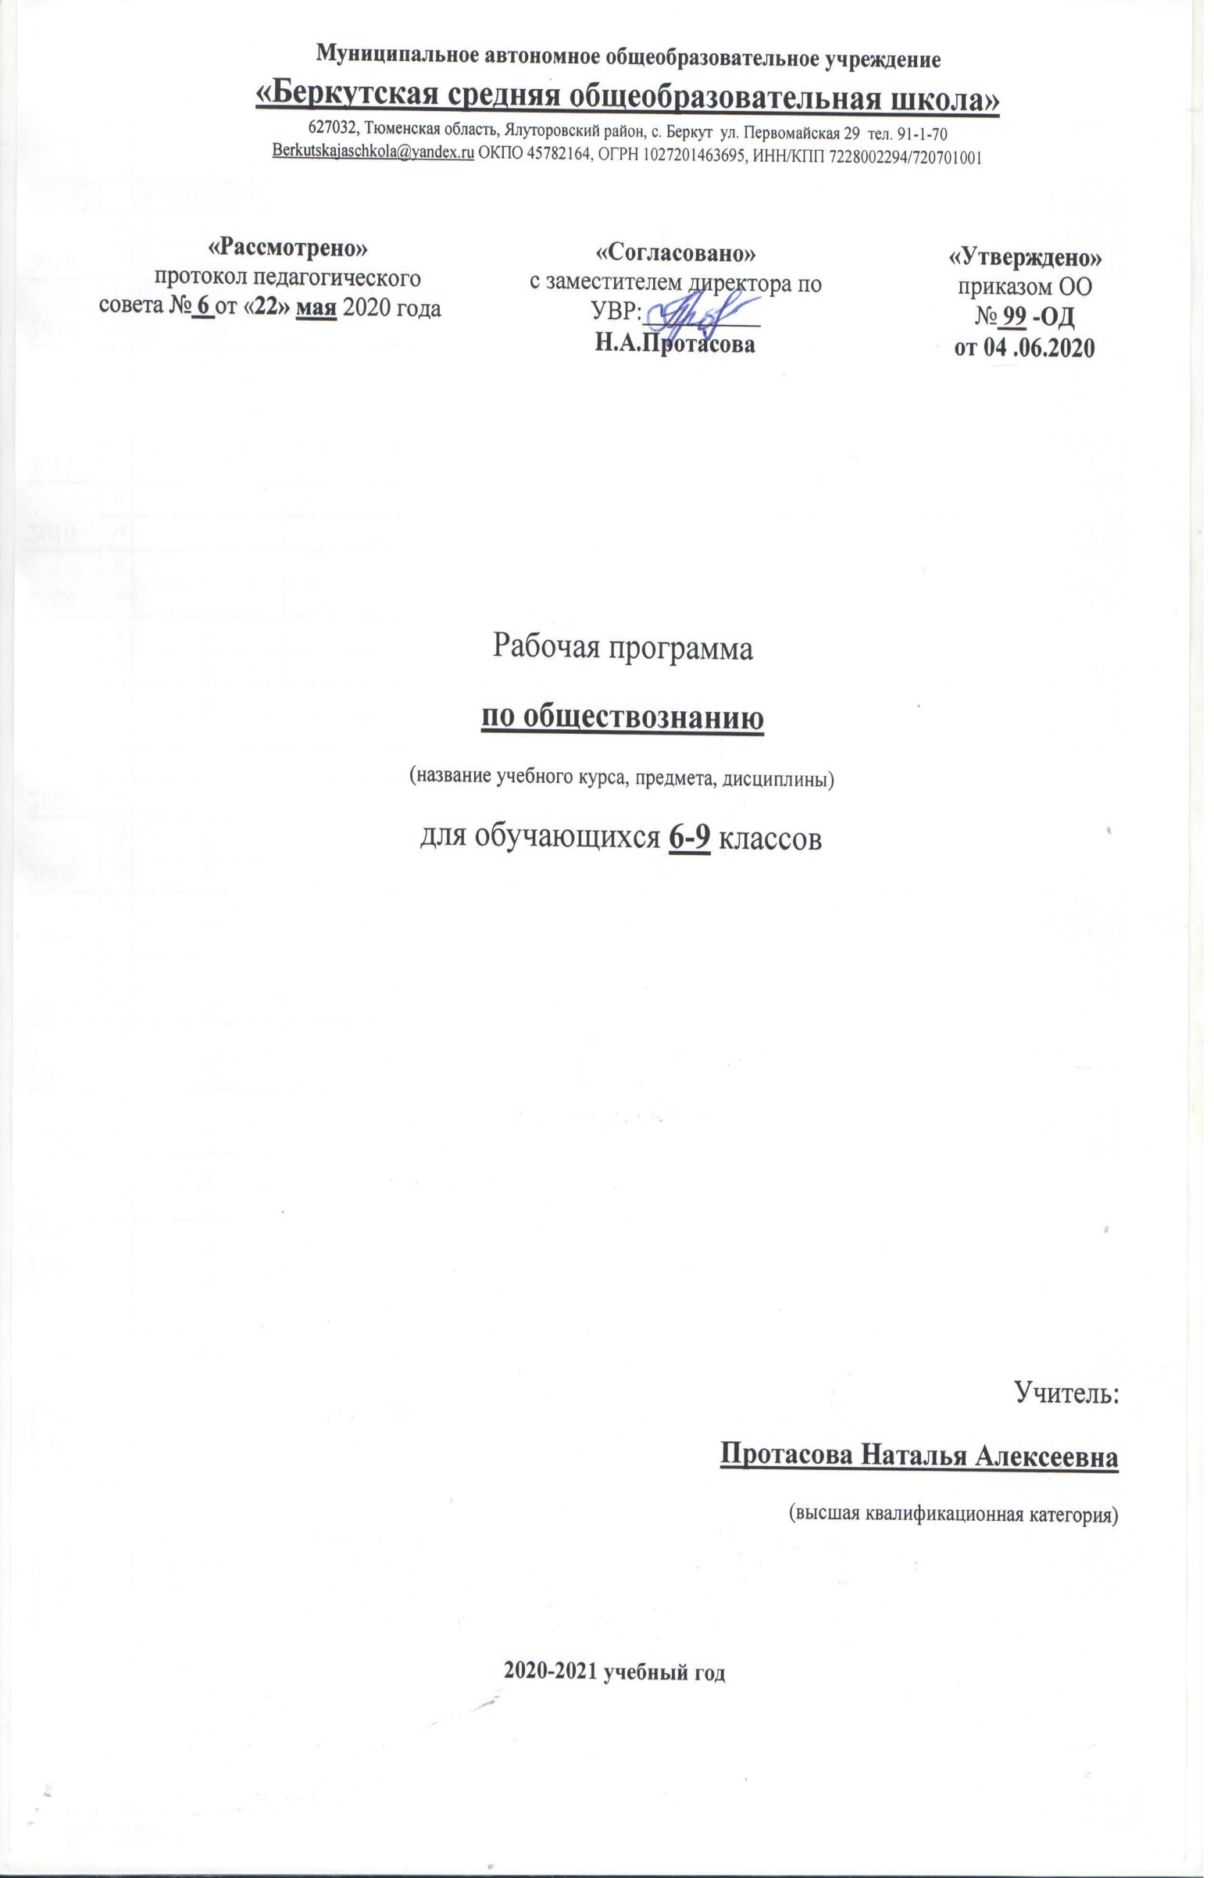

Рабочая программа

**по биологии**

**(для обучающихся с умственной отсталостью)**

(название учебного курса, предмета, дисциплины)

для обучающихся **8** класса

Учитель:

**Гутвина Наталья Григорьевна**

(высшая квалификационная категория)

**2020-2021 учебный год**

**ПОЯСНИТЕЛЬНАЯ ЗАПИСКА**

Рабочая программа составлена на основе    программы  по биологии  В.В.Воронковой, Т.М.Лифановой, С.А.Кустовой для обучающихся 6-9 классов специальных (коррекционных) общеобразовательных учреждений VIII вида, с учетом особенностей познавательной деятельности умственно отсталых детей.

По учебному плану на изучение данного предмета отведен 1 час в неделю (34 часов в год).

**Целью** данной программы является использование процесса обучения биологии для повышения уровня общего развития учащихся с ограниченными возможностями здоровья и коррекции недостатков их познавательной деятельности и личностных качеств.

***Основными задачами преподавания биологии являются*:**

- сообщение учащимся знаний об основных элементах неживой и живой природы;

- формирование правильного понимания природных явлений в жизни растений и животных;

- проведение через весь курс экологического воспитания, бережного отношения к природе;

- первоначальное ознакомление с приёмами выращивания некоторых растений и ухода за ними; с некоторыми животными, которых можно содержать дома или в школьном уголке природы;

- привитие навыков, способствующих сохранению и укреплению здоровья человека.

Данная программа предполагает ведение наблюдений, организацию лабораторных и практических работ, демонстрацию опытов и проведение экскурсий. Всё это даст возможность более целенаправленно способствовать развитию любознательности и повышению интереса к предмету, а также более эффективно осуществлять коррекцию учащихся: развивать память и наблюдательность, корригировать мышление и речь.

        Основой для разработки структуры данной образовательной программы для данной категории детей является Единая концепция специального федерального государственного стандарта для детей с ОВЗ.    Согласно данной концепции можно выделить **основные взаимосвязанные содержательные линии** при обучении биологии. Это:

* Овладение основными знаниями по биологии.
* Развитие способности использовать знания по биологии и сформированные представления о мире для осмысленной и самостоятельной организации безопасной жизни в конкретных природных и климатических условиях.
* Развитие вкуса к познанию и способности к творческому взаимодействию с миром живой природы.

В разделе «Животные» (8класс) учащиеся знакомятся с многообразием животного мира и образом жизни некоторых животных; получают сведения о внешнем и внутреннем строении их организма и приспособленности животных к условиям их жизни.

**Формы организации учебного процесса –**урок, урок – экскурсия, урок – практическая работа.

**Формы учебной деятельности –**коллективная, групповая, индивидуальная.

**Виды и формы контроля**: текущий контроль осуществляется на уроках в форме устного опроса,  самостоятельных работ, практических работ, письменных проверочных работ, тестирования; итоговый контроль по изученной теме осуществляется в форме тестирования и программированных заданий.

**Технологии обучения:**

**-** дифференцированное обучение;

- личностно-ориентированное обучение.

**Содержание и основные разделы программы по биологии в 8 классе**

* Введение
* Беспозвоночные животные
* Позвоночные животные
* Рыбы
* Земноводные
* Пресмыкающиеся
* Птицы
* Млекопитающие
* Сельскохозяйственные млекопитающие

**Введение**

Разнообразие животного мира. Позвоночные и беспозвоночные животные. Дикие и домашние животные. Места обитания животных и приспособленность их к условиям жизни (форма тела, покров, способ передвижения, дыхание, окраска: защитная, предостерегающая). Значение животных и их охрана. Животные, занесенные в Красную книгу.

**Беспозвоночные животные**

**Общее знакомство**

Общие признаки беспозвоночных (отсутствие позвоночника и внутреннего скелета). Многообразие беспозвоночных: черви, медузы, раки, пауки, насекомые.

**Черви**

Внешний вид дождевого червя, образ жизни, питание, особенности дыхания, способ передвижения. Роль дождевого червя в почвообразовании.

**Демонстрация**живого объекта или влажного препарата.

**Насекомые**

Многообразие насекомых (стрекозы, тараканы и др.). Различие по внешнему виду, местам обитания, питанию.

*Бабочки.*Отличительные признаки. Размножение и развитие (яйца, гусеница, куколка). Характеристика на примере одной из бабочек. Павлиний глаз, траурница, адмирал и др. Их значение. Яблонная плодожорка, бабочка-капустница. Наносимый вред. Меры борьбы.

*Тутовый шелкопряд.*Внешний вид, образ жизни, питание, способ передвижения, польза, разведение.

*Жуки.*Отличительные признаки. Значение в природе. Размножение и развитие. Сравнительная характеристика (майский жук, колорадский жук, божья коровка или другие — по выбору учителя).

*Комнатная муха.*Характерные особенности. Вред. Меры борьбы. Правила гигиены.

*Медоносная пчела.*Внешнее строение. Жизнь пчелиной семьи (состав семьи). Разведение пчел (пчеловодство). Использование продуктов пчеловодства (целебные свойства меда, пыльцы, прополиса).

*Муравьи —*санитары леса. Внешний вид. Состав семьи. Особенности жизни. Польза. Правила поведения в лесу. Охрана муравейников.

**Демонстрация**живых насекомых, коллекций насекомых — вредителей сельскохозяйственных растений, показ видеофильмов.

**Практическая работа**

Зарисовка насекомых в тетрадях.

**Экскурсия**в природу для наблюдения за насекомыми.

**Позвоночные животные**

**Общие признаки позвоночных животных**

Наличие позвоночника и внутреннего скелета. Классификация животных: рыбы, земноводные, пресмыкающиеся, птицы, млекопитающие.

**Рыбы**

Общие признаки рыб. Среда обитания.

*Речные рыбы*(пресноводные): окунь, щука, карп.

*Морские рыбы:*треска, сельдь или другие, обитающие в данной местности.

Внешнее строение, образ жизни, питание (особенности питания хищных рыб), дыхание, способ передвижения. Размножение рыб. Рыбоводство (разведение рыбы, ее охрана и рациональное использование). Рыболовство. Рациональное использование.

*Домашний аквариум.*Виды аквариумных рыб. Среда обитания (освещение, температура воды). Особенности размножения (живородящие). Питание. Кормление (виды корма), уход.

**Демонстрация**живых рыб и наблюдение за ними.

**Экскурсия**к водоему для наблюдений за рыбной ловлей (в  зависимости от местных условий).

**Земноводные**

Общие признаки земноводных.

*Лягушка.*Место обитания, образ жизни. Внешнее строение, способ передвижения. Питание, дыхание, размножение (цикл развития).Знакомство с многообразием земноводных (жаба, тритон, саламандра). Особенности внешнего вида и образа жизни. Значение в природе. Черты сходства и различия земноводных и рыб. Польза земноводных и их охрана.

**Демонстрация**живой лягушки или влажного препарата.

**Практические работы**

Зарисовка в тетрадях. Черчение таблицы (сходство и различие).

**Пресмыкающиеся**

Общие признаки пресмыкающихся. Внешнее строение, питание, дыхание. Размножение пресмыкающихся (цикл развития).

*Ящерица*прыткая. Места обитания, образ жизни, особенности питания.

*Змеи.*Отличительные особенности животных. Сравнительная характеристика: гадюка, уж (места обитания, питание, размножение и развитие, отличительные признаки). Использование змеиного яда в медицине. Скорая помощь при укусах змей.

*Черепахи, крокодилы.*Отличительные признаки, среда обитания, питание, размножение и развитие.

Сравнительная характеристика пресмыкающихся и земноводных (по внешнему виду, образу жизни, циклу развития).

**Демонстрация**живой черепахи или влажных препаратов змей. Показ кино- и видеофильмов.

**Практические работы**

Зарисовки в тетрадях. Черчение таблицы.

**Птицы**

Дикие птицы.Общая характеристика птиц: наличие крыльев, пуха и перьев на теле. Особенности размножения: кладка яиц и выведение птенцов.

Многообразие птиц, среда обитания, образ жизни, питание, приспособление к среде обитания. Птицы перелетные и неперелетные (зимующие, оседлые).

*Птицы леса:*большой пестрый дятел, синица.

*Хищные птицы:*сова, орел.

*Птицы, кормящиеся в воздухе:*ласточка, стриж.

*Водоплавающие птицы:*утка-кряква, лебедь, пеликан.

*Птицы, обитающие близ жилища человека:*голубь, ворона, воробей, трясогузка или другие местные представители пернатых.

Особенности образа жизни каждой группы птиц. Гнездование и забота о потомстве. Охрана птиц.

*Птицы в живом уголке.*Попугаи, канарейки, щеглы. Уход за ними.

*Домашние птицы.*Курица, гусь, утка, индюшка. Особенности внешнего строения, питания, размножения и развития. Строение яйца (на примере куриного). Уход за домашними птицами.

Содержание, кормление, разведение. Значение птицеводства.

**Демонстрация**скелета курицы, чучел птиц.

Прослушивание голосов птиц.

Показ видеофильмов.

**Экскурсия**для наблюдения за поведением птиц в природе (или экскурсия на птицеферму).

**Практические работы**

1. Подкормка зимующих птиц.

2. Наблюдение и уход за птицами в живом уголке.

**Млекопитающие животные**

Общие сведения. Разнообразие млекопитающих животных. Общие признаки млекопитающих (рождение живых детенышей и вскармливание их молоком).

Классификация млекопитающих животных: дикие (грызуны, зайцеобразные, хищные, пушные звери, морские, приматы) и сельскохозяйственные.

*Грызуны.*Общие признаки грызунов: внешний вид, среда обитания, образ жизни, питание, размножение.

Мышь (полевая и серая полевка), белка, суслик, бобр. Отличительные особенности каждого животного. Значение грызунов в природе и хозяйственной деятельности человека. Польза и вред, приносимые грызунами. Охрана белок и бобров.

*Зайцеобразные.*Общие признаки: внешний вид, среда обитания, образ жизни, питание, значение в природе (заяц-русак, заяц-беляк).

*Хищные звери.*Общие признаки хищных зверей. Внешний вид, отличительные особенности. Особенности некоторых из них. Образ жизни. Добыча пищи. Черты сходства и различия.

Псовые (собачьи): волк, лисица.

Медвежьи: медведи (бурый, белый).

Кошачьи: снежный барс, рысь, лев, тигр. Сравнительные характеристики.

*Пушные звери:*соболь, куница, норка, песец. Пушные звери в природе. Разведение на зверофермах.

*Копытные*(*парнокопытные, непарнокопытные*)*дикие животные:*кабан, лось. Общие признаки, внешний вид и отличительные особенности. Образ жизни, питание, места обитания. Охрана животных.

*Морские животные.*Ластоногие: тюлень, морж. Общие признаки, внешний вид, среда обитания, питание, размножение и развитие. Отличительные особенности, распространение и значение.

Китообразные: кит, дельфин. Внешний вид, места обитания, питание. Способ передвижения. Особенности вскармливания детенышей. Значение китообразных.

Охрана морских млекопитающих. Морские животные, занесенные в Красную книгу (нерпа, пятнистый тюлень и др.).

*Приматы.*Общая характеристика. Знакомство с отличительными особенностями различных групп. Питание. Уход за потомством. Места обитания.

**Демонстрация**видеофильмов о жизни млекопитающих животных.

**Экскурсия**в зоопарк, краеведческий музей (дельфинарий, морской аквариум).

**Практические работы**

Зарисовки в тетрадях.

Игры (зоологическое лото и др.).

**Сельскохозяйственные млекопитающие**

*Кролик.*Внешний вид и характерные особенности кроликов. Питание. Содержание кроликов. Разведение.

*Корова.*Отличительные особенности внешнего строения. Особенности питания. Корма для коров. Молочная продуктивность коров. Вскармливание телят. Некоторые местные породы. Современные фермы: содержание коров, телят.

*Овца.*Характерные особенности внешнего вида. Распространение овец. Питание. Способность к поеданию низкорослых растений, а также растений, имеющих горький и соленый вкус. Значение овец в экономике страны. Некоторые породы овец. Содержание овец в зимний и летний периоды.

*Свинья.*Внешнее строение. Особенности внешнего вида, кожного покрова (жировая прослойка). Уход и кормление (откорм). Свиноводческие фермы.

*Лошадь.*Внешний вид, особенности. Уход и кормление. Значение в народном хозяйстве. Верховые лошади, тяжеловозы, рысаки.

*Северный олень.*Внешний вид. Особенности питания. Приспособленность к условиям жизни. Значение. Оленеводство.

*Верблюд.*Внешний вид. Особенности питания. Приспособленность к условиям жизни. Значение для человека.

**Демонстрация**видеофильмов (для городских школ).

**Экскурсии и практические работы по уходу за животными**

Заочная экскурсия в зоопарк, на звероводческую ферму

**Практическая работа на животноводческой ферме**: участие в раздаче кормов, уборке помещения (для сельских школ).

**Перечень учебно-методического обеспечения.**

1. Программа  5-9 класса для специальной (коррекционной) общеобразовательной школы VIII вида
2. А.И. Никишов учебник 8 класса для специальной (коррекционной) общеобразовательной школы VIII вида  «Биология. Животные» М.: «Просвещение» 2010 г.
3. Авторская программа «Биология» 8 класс для специальных (коррекционных) образовательных учреждений VIII вида (В.В. Сивоглазов). Москва «Гуманитарный издательский центр Владос» 2000.
4. Универсальное учебное пособие. А.Скворцов. А. Никишов, В. Рохлов, А. Теремов. Биология. 6 – 11 классы. Школьный курс. – М.: АСТ-ПРЕСС, 2000.
5. А.И. Богун. А.В. Долгова. Отчего, почему и зачем? М., Пилигрим, 1997.

**Основные требования к знаниям и умениям обучающихся:**

       В результате изучения курса биологии в 8 классе  обучающиеся

**должны**  **знать:**

- основные отличия животных от растений;

- признаки сходства и различия между изученными группами животных;

- общие признаки, характерные для каждой из этих групп животных;

- места обитания, образ жизни и поведение тех животных, которые знакомы учащимся;

- названия некоторых наиболее типичных представителей изученных групп животных, особенно тех, которые широко распространены в местных условиях; - значение изучаемых животных в природе, а также в хозяйственной деятельности человека;

- основные требования ухода за домашними и некоторыми сельскохозяйственными животными (известными учащимся).

**Должны** **уметь:**

- узнавать изученных животных (в иллюстрациях, кинофрагментах, чучелах, живых объектах);

- кратко рассказывать об основных чертах строения и образа жизни изученных животных;

- устанавливать взаимосвязи между животными и их средой обитания: приспособления к ней, особенности строения организма и поведения животных;

- проводить несложный уход за некоторыми сельскохозяйственными животными или домашними животными (птицы, звери, рыбы), имеющимися у детей дома;

- рассказывать о своих питомцах (их породах, поведении и повадках).